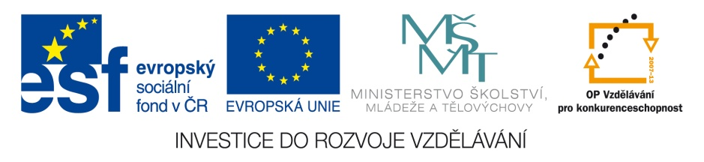 | OP VK 1.4. – dotace č. 3937/21/7.1.4/2011  Základní škola a Mateřská škola, Otnice, okres Vyškov
Jméno | Mgr. Kateřina Korcová, Ph.D.
Číslo klíčové aktivity a název materiálu | III/2  DUM – Nejstarší české dějiny – Vláda prvních Habsburků
Interní číslo materiálu | VY_32_INOVACE_VL.KK.4.18
Vláda prvních Habsburků

Po smrti Ludvíka Jagellonského v roce __________ byl na český trůn zvolen _________________________________________. Tím začalo dlouhé habsburské období, které trvalo až do roku _________, kdy vzniklo Československo.
Ferdinand I. Habsburský byl rázný a cílevědomý panovník, také přísný katolík. Českým stavům (těm ve šlechtickém stavu) slíbil pro české země dodržování práv a ________________________________. Místo toho ale více podporoval katolíky.
Rod Habsburků byl velice ____________ a ______________. Ovládal velkou část Evropy. České země byly spolu s Uherskem zařazeny do ____________________________, která se rozkládala na území Polska, České republiky, Slovenska, Rakouska, Švýcarska, Slovinska, Chorvatska, Maďarska a Ukrajiny. Sídlo panovníka bylo ve _________________.
České země byly v Habsburské říši nejbohatší, a proto se časem chtěly ____________ __________________ nebo alespoň získat větší práva. To se ale nikdy nepovedlo.
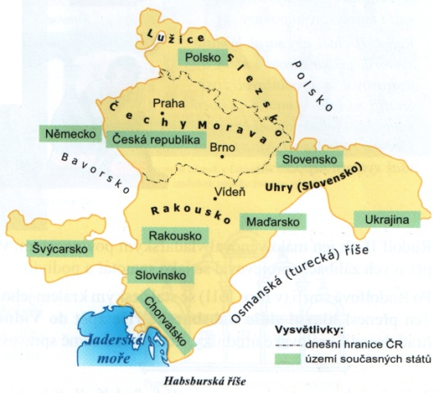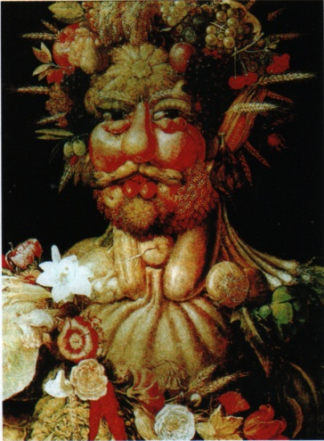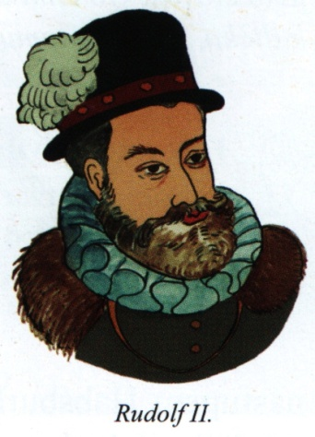

Vnuk Ferdinanda I., ___________________, si jako jediný zvolil Prahu za své sídlo. Byl vzdělaný a podporoval ________________ a ________________. Praha za jeho vlády vzkvétala, protože sem přicházeli obchodníci, řemeslníci, umělci, vědci i diplomaté. Rudolf II. Pozval celou řadu _________________ a vytvořil na Pražském hradě obrovskou sbírku ____________________________. Na Hradě pobývali také významní astrologové (hvězdáři) ___________________________________ a ____________________________, kteří zde pozorovali hvězdy a planety. Působili tu také alchymisté (předchůdci chemiků), kteří zde vyráběli kromě seriozních věcí i zlato, kámen mudrců nebo __________________. Rudolf se ale moc nevěnoval vládnutí. Po jeho smrti jeho bratr ________________________ přesunul opět sídlo panovníka do _______________________.
Řešení:

Vláda prvních Habsburků

Po smrti Ludvíka Jagellonského v roce __1526__ byl na český trůn zvolen __Ferdinand I. Habsburský_____. Tím začalo dlouhé habsburské období, které trvalo až do roku _1918___, kdy vzniklo Československo.
Ferdinand I. Habsburský byl rázný a cílevědomý panovník, také přísný katolík. Českým stavům (těm ve šlechtickém stavu) slíbil pro české země dodržování práv a __svobodu náboženství__. Místo toho ale více podporoval katolíky.
Rod Habsburků byl velice _mocný_____ a __bohatý____. Ovládal velkou část Evropy. České země byly spolu s Uherskem zařazeny do _Habsburské říše___, která se rozkládala na území Polska, České republiky, Slovenska, Rakouska, Švýcarska, Slovinska, Chorvatska, Maďarska a Ukrajiny. Sídlo panovníka bylo ve __Vídni_______.
České země byly v Habsburské říši nejbohatší, a proto se časem chtěly _stát___ __samostatnými___ nebo alespoň získat větší práva. To se ale nikdy nepovedlo.

Vnuk Ferdinanda I., _Rudolf II.________, si jako jediný zvolil Prahu za své sídlo. Byl vzdělaný a podporoval __vědu_______ a __umění_______. Praha za jeho vlády vzkvétala, protože sem přicházeli obchodníci, řemeslníci, umělci, vědci i diplomaté. Rudolf II. Pozval celou řadu __umělců_______ a vytvořil na Pražském hradě obrovskou sbírku __uměleckých předmětů______. Na Hradě pobývali také významní astrologové (hvězdáři) __Tycho de Brahe__________ a ___Jan Kepler_____________, kteří zde pozorovali hvězdy a planety. Působili tu také alchymisté (předchůdci chemiků), kteří zde vyráběli kromě seriozních věcí i zlato, kámen mudrců nebo __elixír mládí___. Rudolf se ale moc nevěnoval vládnutí. Po jeho smrti jeho bratr ___Matyáš____________ přesunul opět sídlo panovníka do _Vídně_____________.

STŘÍBRNÁ, Ivana. Vlastivěda 4. Hlavní události nejstarších českých dějin. Brno: Nová škola, 2010. s. 41 - 42. ISBN 978-80-7289-166-5.
STŘÍBRNÁ, Ivana. Vlastivěda 4. Hlavní události nejstarších českých dějin. Brno: Nová škola, 2010. s. 41 - 42. ISBN 978-80-7289-166-5.

